**Máy hút sữa Unimom Mezzo giúp mẹ kích thích sữa về, an toàn cho bé**

[Máy hút sữa Unimom Mezzo](http://chiaki.vn/may-hut-sua-unimom-mezzo-khong-chua-bpa) giúp mẹ kích thích sữa về khi mới sinh, giảm tình trạng tắc tia sữa, được sản xuất bởi hãng Unimom nổi tiếng Hàn Quốc. *Máy hút sữa Unimom* không chứa BPA rất an toàn cho bé, được nhiều mẹ nhiều quốc gia tin dùng.

**Ưu điểm vượt trội của máy hút sữa Unimom Mezzo**

- Kiểu dáng trang nhã, kết cấu gọn nhẹ

- Có thể gắn bình trữ sữa vào máy giúp đảm bảo vệ sinh tối đa.

- Nhỏ, gọn, tiện dụng, có thể sử dụng tại bệnh viện, tại gia đình, trên đường đi.

- Hút sữa mẹ giống như trẻ bú, hút theo chu kỳ: hút - nhả - nghỉ, rất tự nhiên, kích thích mẹ ra nhiều sữa hơn.

- Mẹ sẽ không cảm thấy đau đớn hay khó chịu bởi máy hút sữa Unimom Mezzo có phễu mát xa silicon mềm mại. Những bong bóng silicon được thiết kế đặc biệt để mát xa trong quá trình hút sữa, giúp sữa chảy nhiều hơn.

- Tay cầm bằng cao su, dễ cầm nắm, chống trơn trượt.

- Sản phẩm được sản xuất bởi hãng Unimom uy tín của Hàn Quốc, đáp ứng tiêu chuẩn chất lượng của Châu Âu, tiêu chuẩn chất lượng Mỹ, tiêu chuẩn Quốc tế ISO. Hiện nay máy hút sữa Unimom Mezzo được các bà mẹ các bà mẹ trên nhiều quốc gia tin dùng.

*[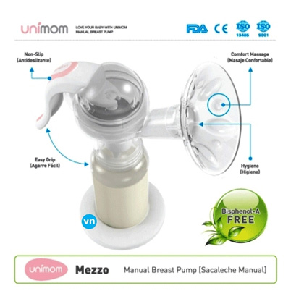](http://chiaki.vn/may-hut-sua-unimom-mezzo-khong-chua-bpa)*

[*Máy hút sữa*](http://chiaki.vn/may-hut-sua-c82)*Unimom Mezzo giúp mẹ kích thích sữa về*

**Sử dụng máy hút sữa Unimom giúp mẹ đủ sữa nuôi con bằng sữa mẹ**

Sữa mẹ ra nhiều hay ít dựa trên nguyên tắc cung cầu, càng được bú nhiều thì sữa tạo ra càng nhiều. Nếu sữa không được kích thích tiết sữa thường xuyên sữa sẽ mất dần. Vì thế muốn sữa về nhiều các mẹ cần cho con ty thường xuyên hoặc dùng máy hút sữa để hút sữa ra. Hơn nữa việc hút sữa ở cả hai bầu vú một lúc giúp tăng mức kích thích tố prolactin và giúp duy trì nguồn sữa.

Đối với các bà mẹ đi làm không ở cạnh con, không cho con bú thường xuyên được thì việc sử dụng máy hút sữa nhằm kích thích nguồn sữa là vô cùng quan trọng.

[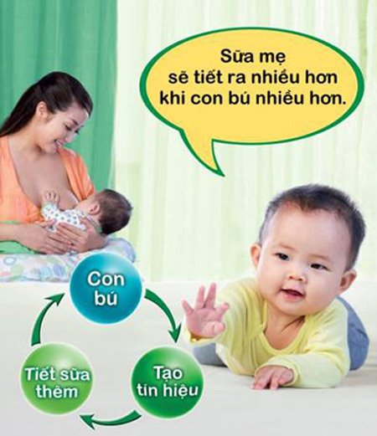](http://chiaki.vn/may-hut-sua-unimom-mezzo-khong-chua-bpa)

*Sử dụng máy hút sữa Unimom giúp mẹ đủ sữa nuôi con bằng sữa mẹ*

**Thông số kỹ thuật**

**Hãng sản xuất**: Unimom

**Xuất xứ**: Hàn Quốc

**Trọng lượng:** 165g

**Lực hút:** 0 - 300 mmHg